CURSO: 2º ESO

UD: Polinomios

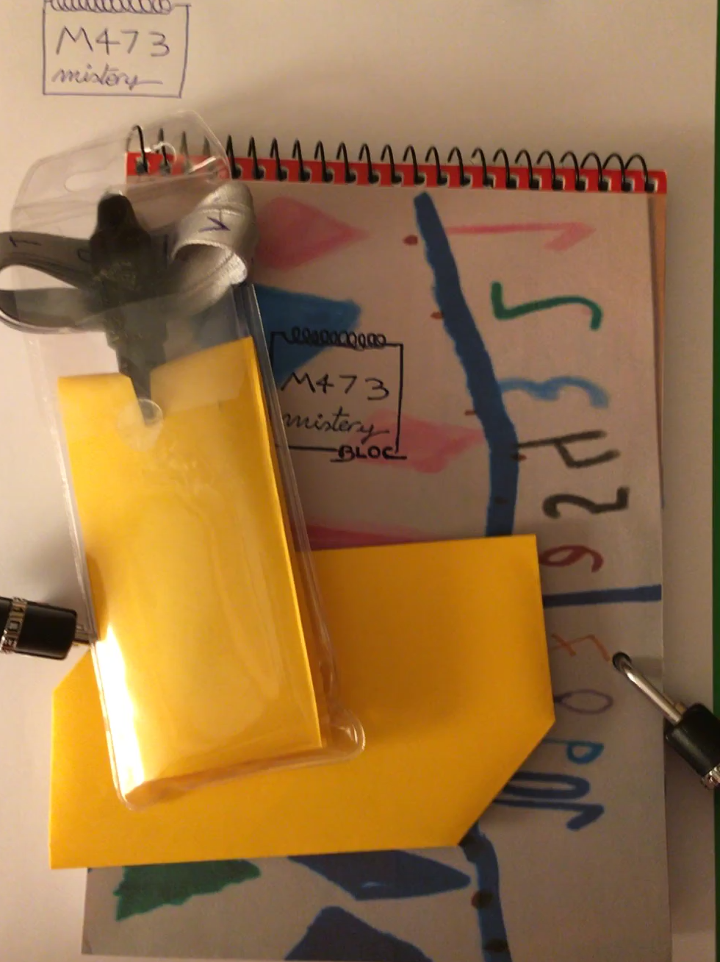

El cuaderno se entrega, tal y como se muestra en la foto:

Al abrir el estuche del bolígrafo, tendrán una cinta (en realidad escítala) , y el boli mágico rodeado de una nota amarilla, en la que tienen la PISTA 1: tres polinomios P(x), Q(x), R(x)

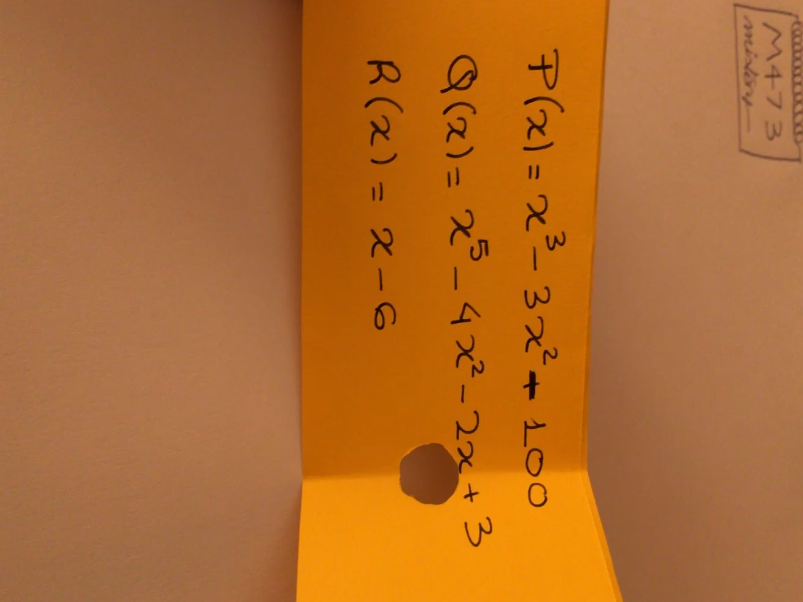
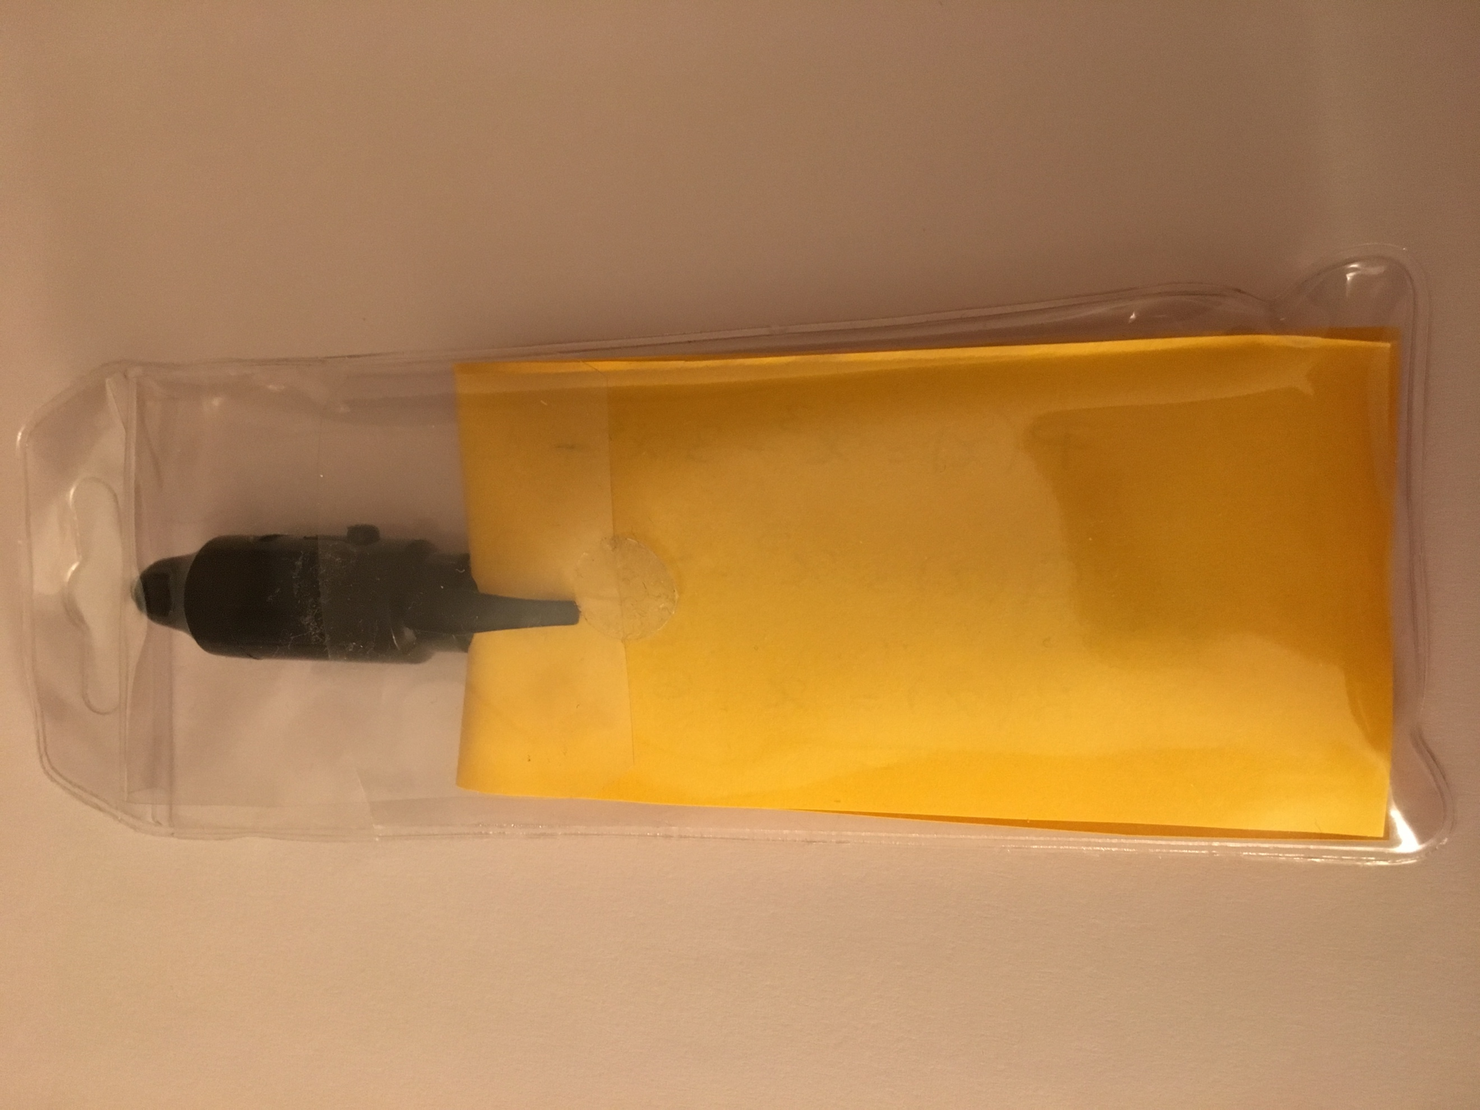

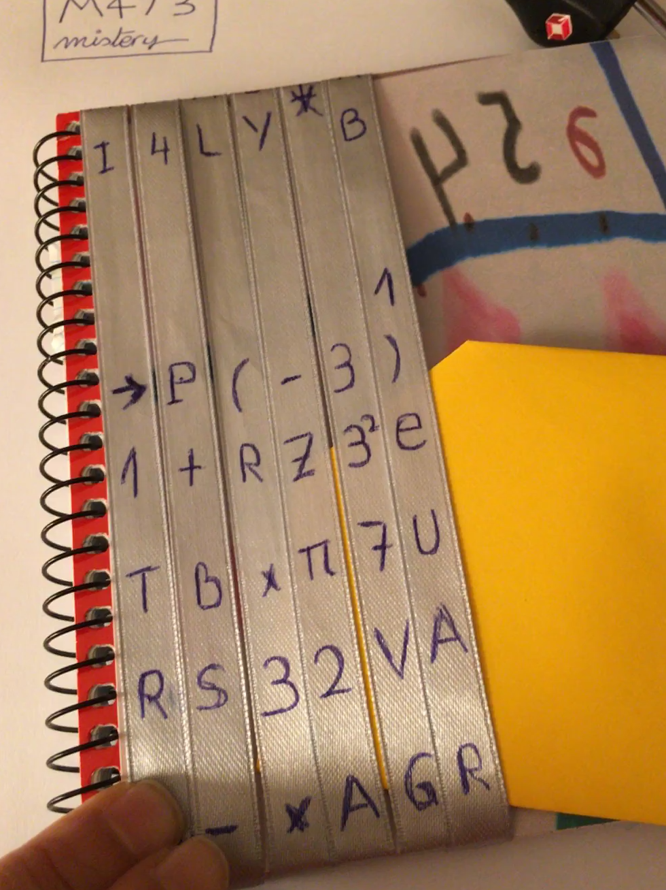
Al utilizar la cinta como escítala, descubrirán que necesitan calcular P(-3) para poder abrir el primer candado, candado izquierdo (solución 154).

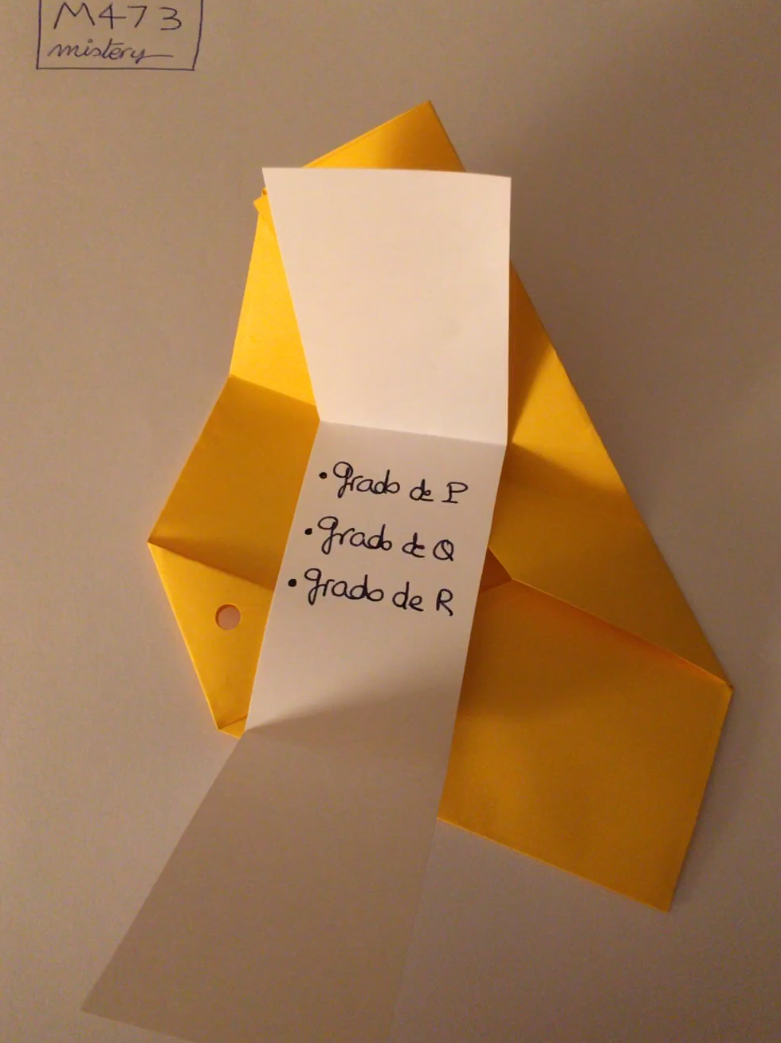
Abierto el candado izquierdo, liberan el sobre amarillo, que les da las claves para abrir el candado derecho, para lo que deben calcular los grados de los polinomios (solución 351)

Retirados los candados:
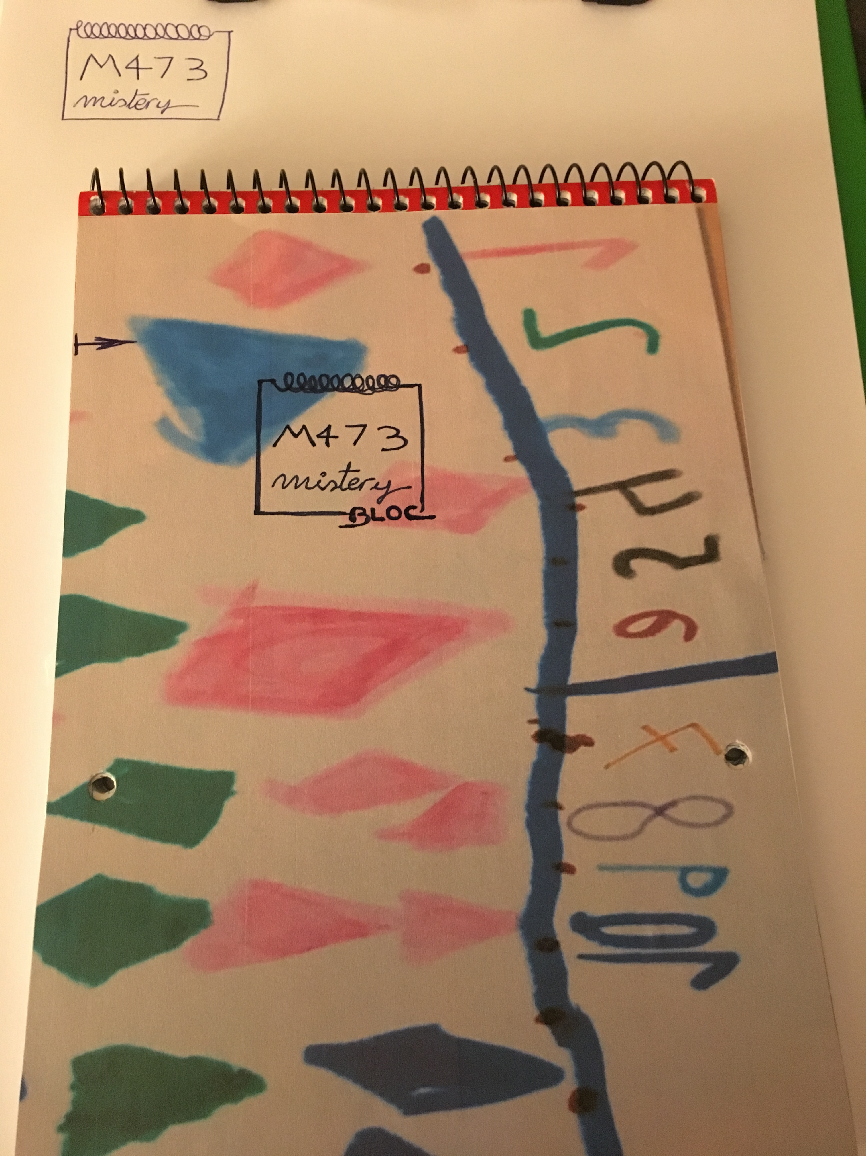
Ya pueden abrir la libreta, y encuentran el último mensaje: “Ya casi hemos terminado, ten en cuenta que S(x)=... y adivinarás tu número” (usarán la linterna para ver que se pide el cálculo de R(-1) )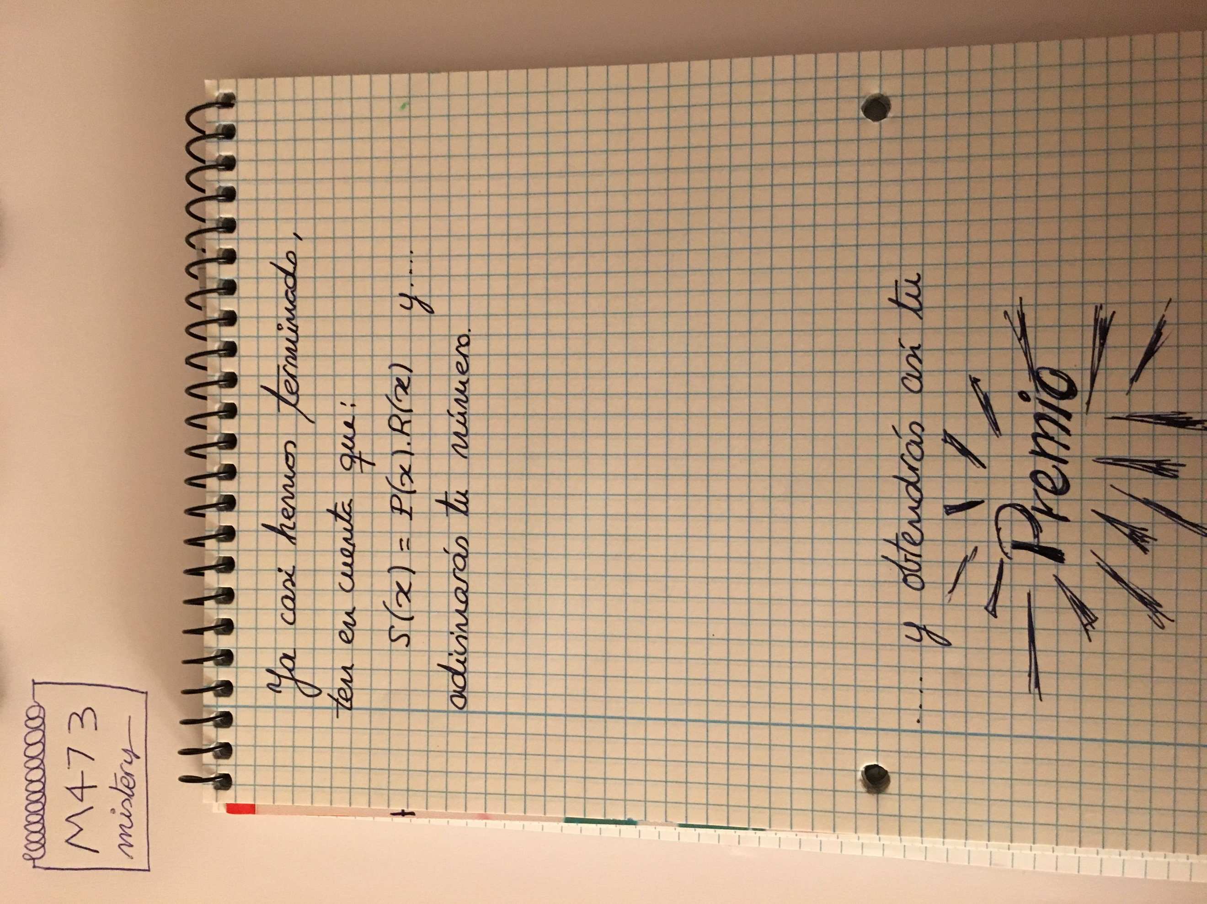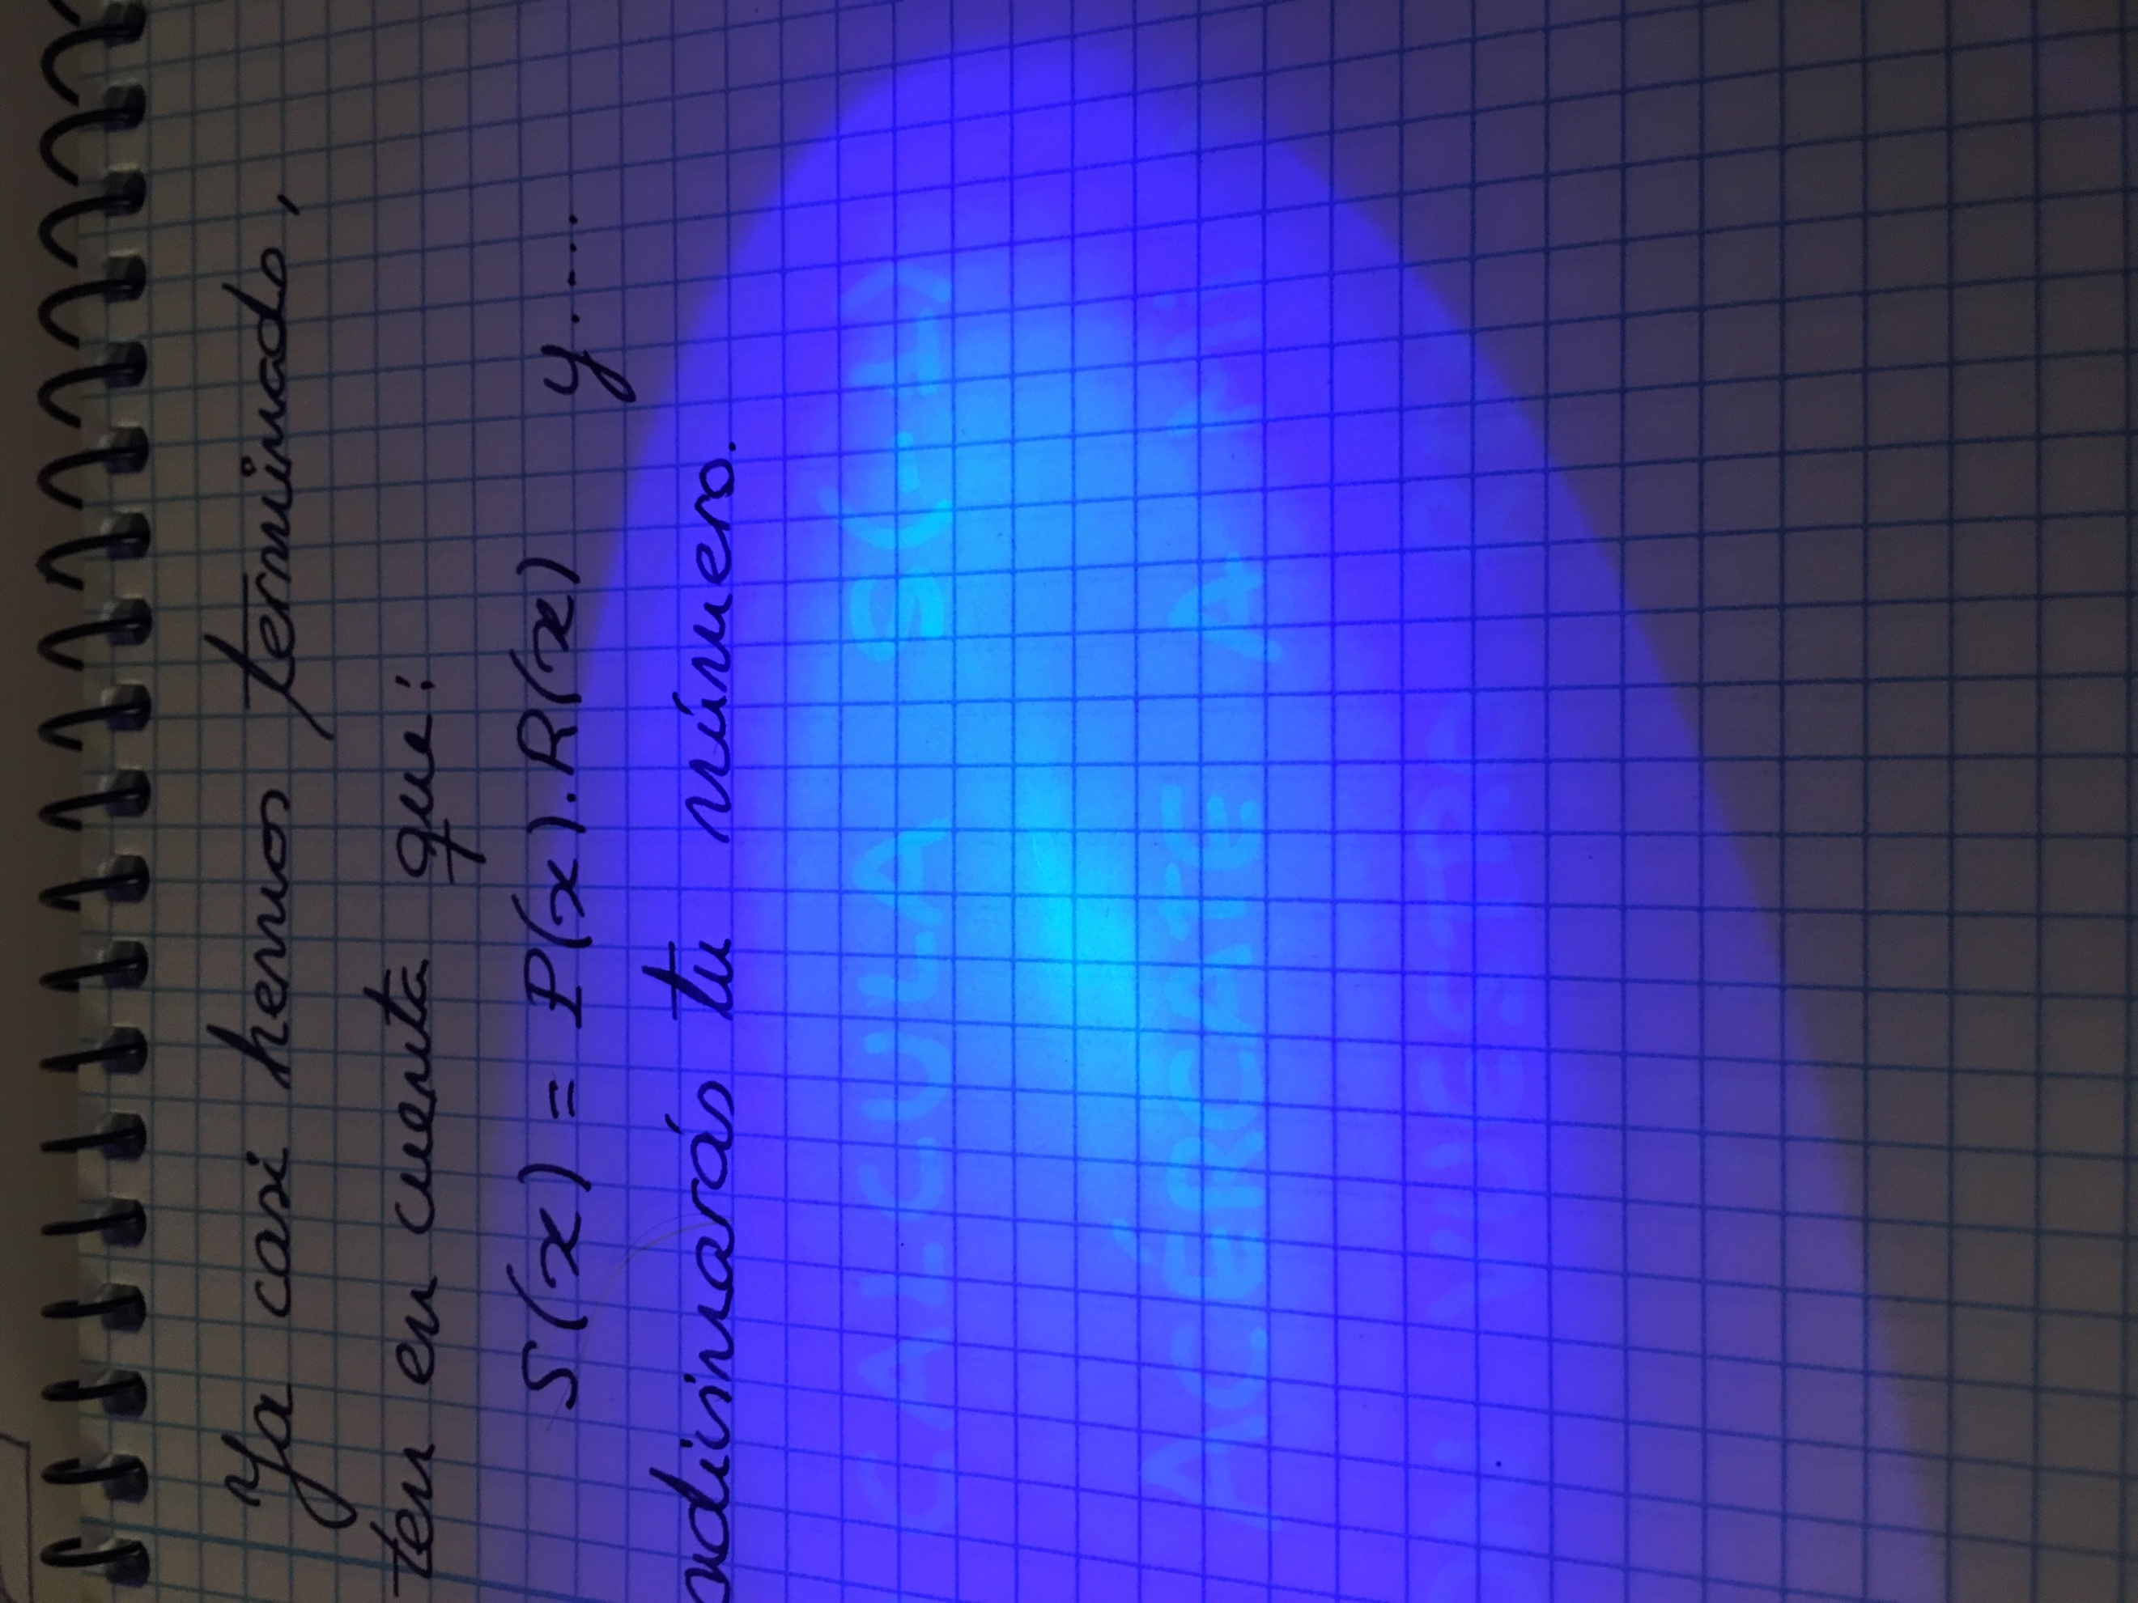
Al entregar este último resultado terminan la actividad.

